Приложение 1
Применение фартука в современной жизни.

Этнографический фестиваль- 2011, выступление школьников в чувашском народном костюме.

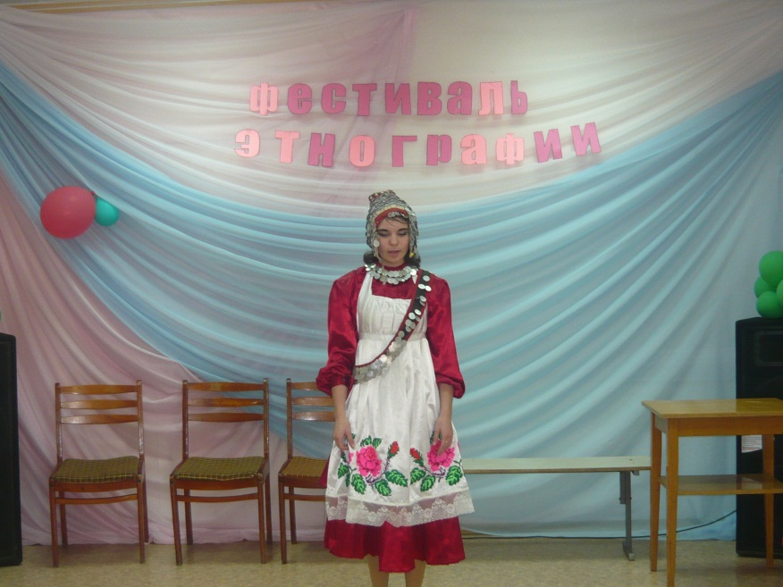

Этнографический фестиваль- 2012, презентация народного костюма – история семьи.

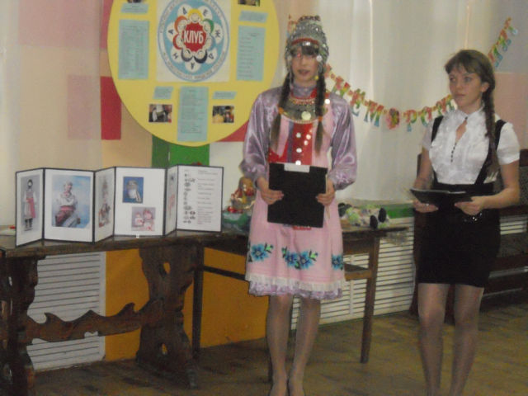

Лето 2013г. Работники сельского клуба Троицкосунгурского поселения представляют чувашскую национальную культуру на юбилейном празднике, 85-летия Новоспасского района.

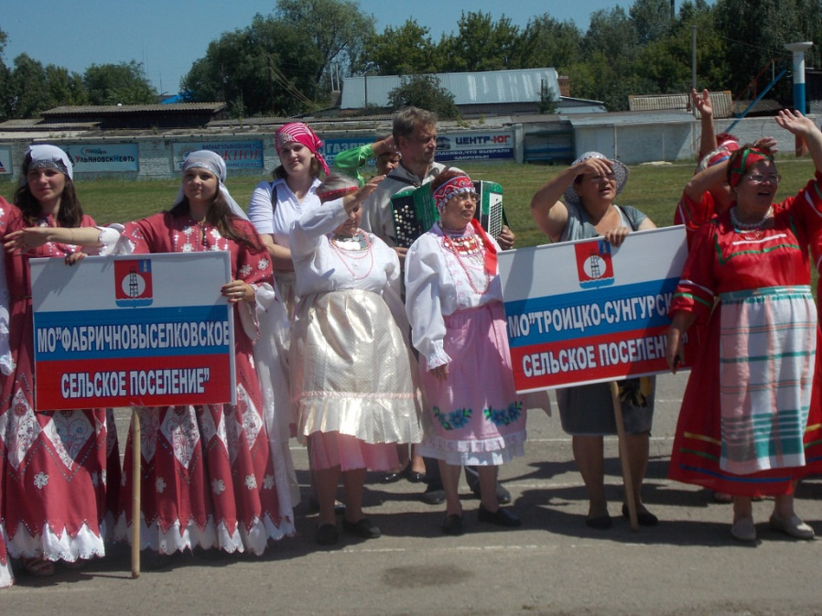

Чувашское подворье.

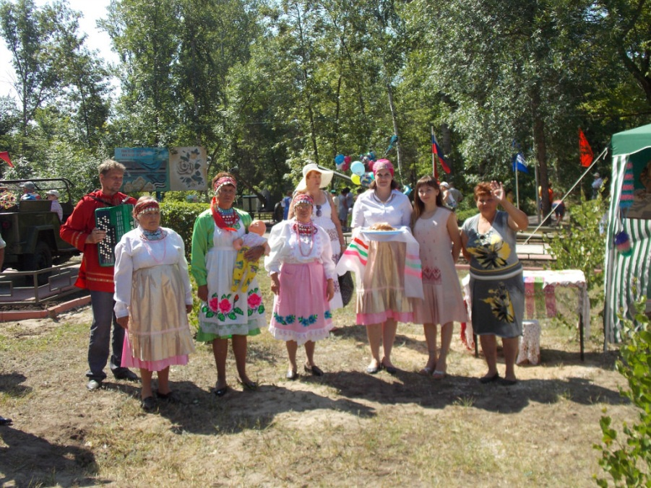

1950-е годы. Из истории села. Повседневная одежда жителей села.
Дудочкина А.П.

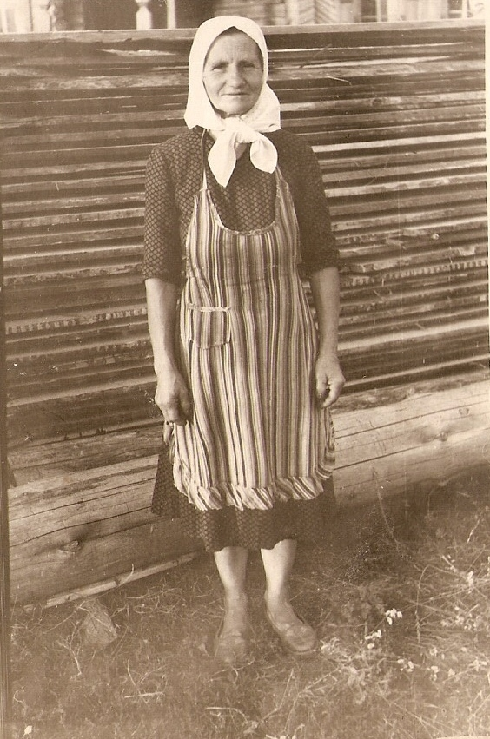

2008 год. Одежда выпускниц на торжественной линейке «Последний звонок»

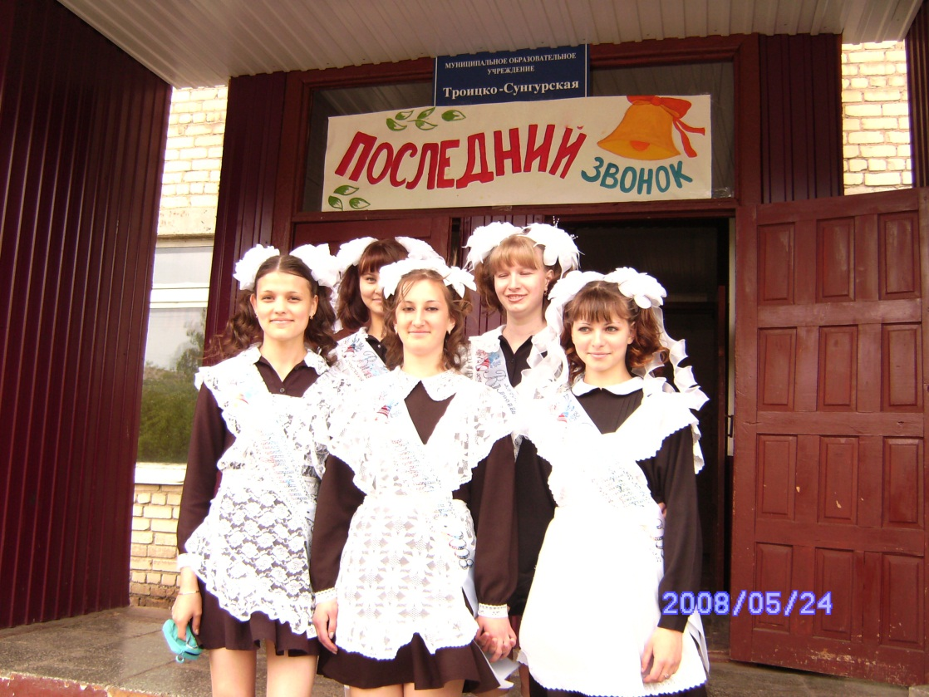

2012 год . Рабочая одежда на современном производстве в
ООО «НовМолДом»

